**LATIHAN**

1. Buatlah flowchart dari algoritma binary search!

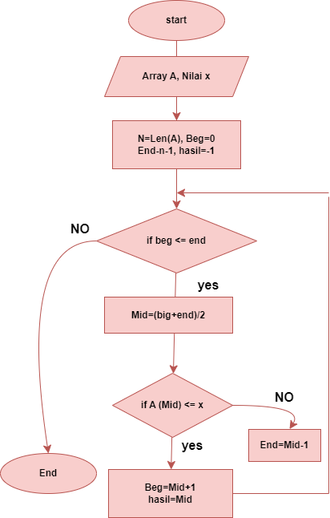

1. Buatlah flowchart dari algoritma sequential search!

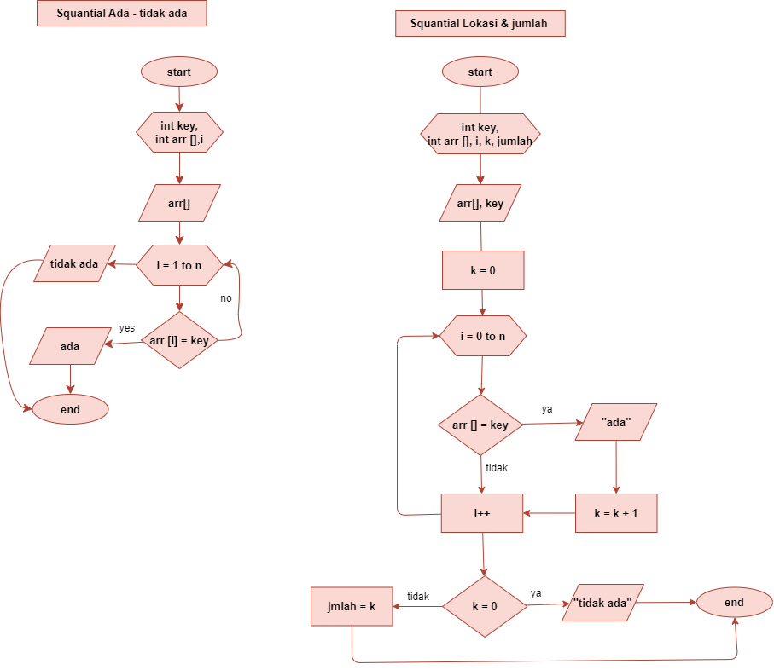

1. Diketahui array sebagai berikut

|  |  |  |  |  |  |  |  |
| --- | --- | --- | --- | --- | --- | --- | --- |
| Index | 0 | 1 | 2 | 3 | 4 | 5 | 6 |
| Array | 78 | 13 | 24 | 9 | 30 | 22 | 41 |

Jika nilai yang dicari adalah 9, maka:

* Gambarkan proses penyelesaian kasus pencarian dengan sequential search secara ordered dan unordered!
  + SEQUENTIAL SEARCH (Unordered):

Proses Pencarian:

Langkah:

* + - Membandingkan 78 ≠ 9 (no)
    - Membandingkan 13 ≠ 9 (no)
    - Membandingkan 24 ≠ 9 (no)
    - Membandingkan 9 = 9 (yes)

Nilai 9 ditemukan pada indeks 3 dalam array yang tidak terurut.

* + SEQUENTIAL SEARCH (Ordered):

Proses Pencarian:

Langkah:

* + - Mengurutkan array: 9 13 22 24 30 41 78
    - Membandingkan 9 = 9 (yes)
    - Nilai 9 ditemukan pada indeks 0 dalam array yang sudah terurut.
* Gambarkan proses penyelesaian kasus pencarian dengan binary seach (urutkan dahulu array nya dengan algoritma sorting)!
  + Urutkan array secara ascending menggunakan algoritma sorting seperti quicksort atau mergesort. Setelah diurutkan, array akan menjadi: [9, 13, 22, 24, 30, 41, 78].
  + Tentukan batas awal (left) dan batas akhir (right) dari array yang akan dicari. Pada awalnya, left = 0 dan right = 6 (panjang array - 1).
  + Hitung indeks tengah array (mid) dengan rumus mid = (left + right) / 2. Untuk kasus ini, mid = (0 + 6) / 2 = 3.
  + Bandingkan nilai yang dicari (9) dengan nilai di indeks tengah array (array[mid]). Jika nilai tersebut sama, maka indeks mid adalah jawaban. Jika tidak, lanjutkan langkah berikut.
  + Jika nilai yang dicari lebih kecil dari array[mid], maka ubah nilai right menjadi mid - 1. Jika lebih besar, ubah nilai left menjadi mid + 1. Dalam kasus ini, karena 9 < array[3] (nilai di indeks 3 adalah 24), maka right diubah menjadi 2.
  + Ulangi langkah 3 hingga 5 sampai nilai yang dicari ditemukan atau left lebih besar dari right. Pada iterasi berikutnya, mid = (0 + 2) / 2 = 1.
  + Bandingkan nilai yang dicari dengan array[mid]. Karena 9 < array[1] (nilai di indeks 1 adalah 13), maka right diubah menjadi 0.
  + Iterasi terakhir, mid = (0 + 0) / 2 = 0. Bandingkan nilai yang dicari dengan array[mid]. Karena nilai yang dicari sama dengan array[0], maka nilai 9 ditemukan di indeks 0.